ECOLE A LA MAISON

PERIODE 5

Activités à travailler tous les jours :

**1) Activité : Réciter**

Réciter la comptine numérique de 1 à au moins15

Réciter en ne partant pas de 1 (5 par exemple)

Réciter la comptine numérique à l’envers à partir de 6 (ou 10)

**2) Langage écrit : connaitre les lettres minuscules.**

Observer les lettres dans le tableau.   
Présenter les 6 nouvelles lettres en majuscules et en dessous les minuscules.   
Bien les regarder, voir que le i et le j minuscules ont un point en haut de la lettre. Le g et le h ne ressemblent pas à la lettre majuscule alors que le k oui. Il faut apprendre les 6 lettres.

|  |  |  |  |  |
| --- | --- | --- | --- | --- |
| G | H | I | J | K |
| g | h | i | j | k |

**3) Activités sportives**

**RAMPER** comme la chenille : créer un parcours pour passer sous plusieurs chaises alignées.

Inventer différents parcours (en fonction du matériel dont vous disposez chez vous) chaque jour en faisant varier ses paramètres :

- Ramper sous :   
1. Des bancs de différentes tailles.   
2. Des lattes posées à différentes hauteurs   
3. Une table recouverte de tissu et formant ainsi un passage en tunnel.

- Ramper sur :   
4. Des bancs de différentes formes   
5. Des plans inclinés, plus ou moins larges, plus ou moins inclinés.   
6. Des tapis   
7. Des passages aménagés de différentes largeurs.

- Ramper sur le ventre

- Ramper sur le dos

Voici quelques exemples :

|  |  |
| --- | --- |
| 1) Ramper SOUS le banc, sur le ventre (lundi)  EPS sport en maternelle | 2) Ramper SOUS le banc, sur le dos  (mardi)  Motricité : Parcours « Ramper » - Ecole Primaire Françoise Dolto |
| 3) Ramper SUR le banc, sur le ventre (jeudi)  RAMPER, GLISSER sur le ventre, sur le dos en nov/déc 2012 | LA ... | 4) Ramper SUR le banc, sur le dos  (vendredi) Education physique, motricité à la maternelle: Un parcours ... |

Semaine 2

LUNDI 25 MAI 2020

- Travailler les activités 1 (réciter la comptine numérique), 2 (les lettres minuscules) et 3 (sport).

1. 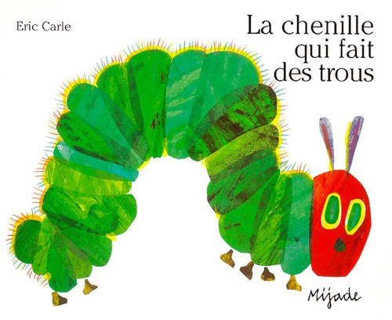**Compréhension de l’histoire :**

Nous allons continuer de travailler sur l’histoire de « La chenille qui fait des trous ».

Lien sur lequel l’histoire est racontée avec les images :

<https://www.youtube.com/watch?v=MCL5EKgTTuQ>

Aujourd’hui, nous allons travailler sur la compréhension de l’album.

Dans un premier temps, vous allez pouvoir proposer une nouvelle écoute de l’histoire à votre enfant en lui montrant les illustrations de l’album.

Votre enfant devra ensuite répondre à quelques questions :

1. Quel est le titre de l’histoire ?

Réponse attendue : La chenille qui fait des trous.

2. Qui sort de l’œuf au début de l’histoire ?

Réponse attendue : Une chenille.

3. Pourquoi la chenille croque-t-elle dans les différents aliments ?

Réponse attendue : Parce qu’elle a très faim.

4. Pourquoi la chenille a-t-elle mal au ventre le samedi ?

Réponse attendue : Parce qu’elle a trop mangé.

5. Le dimanche, elle se sent beaucoup mieux. Qu’a-t-elle croqué ?

Réponse attendue : Une belle feuille verte.

6. Comment s’appelle la maison qu’elle se construit ensuite ?

Réponse attendue : un cocon.

7. Que devient la chenille à la fin de l’histoire ?

Réponse attendue : un papillon.

5) **Graphisme : les spirales (VOIR DANS LES PHOTOCOPIES QUE JE VOUS AI DONNEES)**  
Objectif : Réviser ce graphisme

*Consigne : Sur la peinture du peintre Matisse, repasser sur les pointillés des spirales...*

*Puis colorier les feuilles et le personnage central.*

*Ce mouvement semble assez naturel chez les enfants, attention tout de même de ne pas changer de ligne en tournant.*

MARDI 26 MAI 2020

- Travailler les activités 1 (réciter la comptine numérique), 2 (les lettres minuscules) et 3 (sport).

**- 4) GRAPHISME** : B, D, P, R, **U, J**

Après avoir travaillé les lettres B, D, P, R, nous allons apprendre à écrire les lettres U et J et réviser les 4 autres.

*Matériel nécessaire :* (à choisir) de la farine, du sable, du sucre, de la semoule, de la gouache, dessacs de congélation

*Consigne :* «Trace chacune des lettres avec ton index en respectant le sens d’écriture.». Mettez surtout l’accent sur les lettres U et J.

*Déroulement :*

1. Demander à votre enfant de nommer chacune des lettres.

B D J P R U

2. Vous allez ensuite pouvoir lui proposer un support sur lequel il va pouvoir s’entraîner à tracer les lettres. Cela peut être une assiette ou un plateau avec de la farine, du sable, de la semoule ou du sucre dedans ou encore un sac de congélation avec de la gouache à l’intérieur.

Pour chacune des lettres, il sera très important de montrer le sens d’écriture à votre enfant en lui écrivant la lettre sur une feuille ou sur une ardoise en respectant l’ordre et le sens des flèches.

Lettre B : Lettre D : Lettre J :

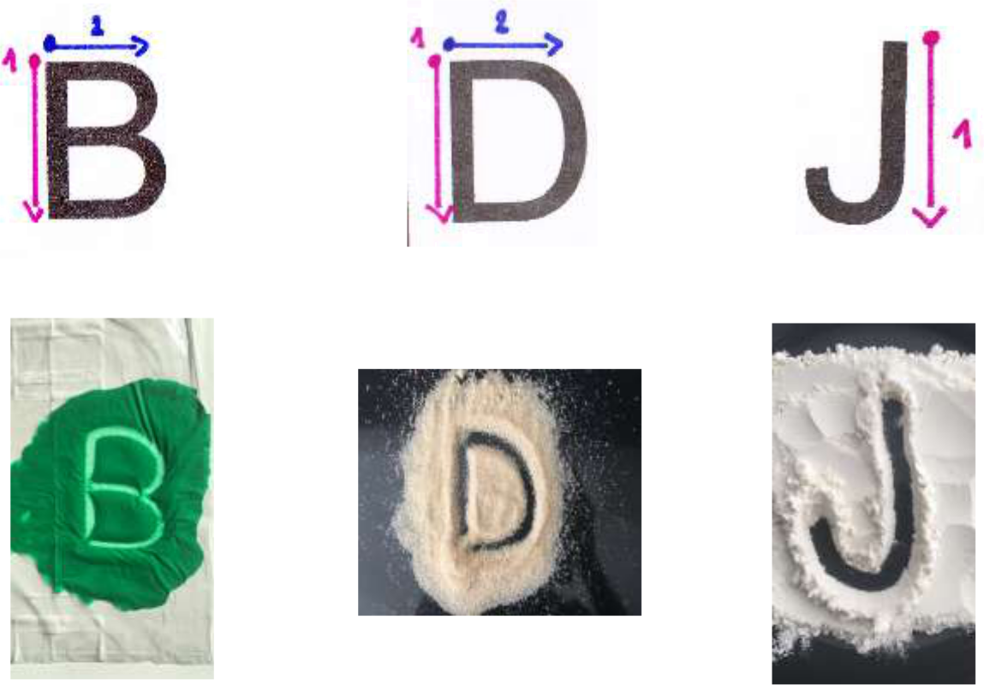

Lettre P : Lettre R : Lettre U :

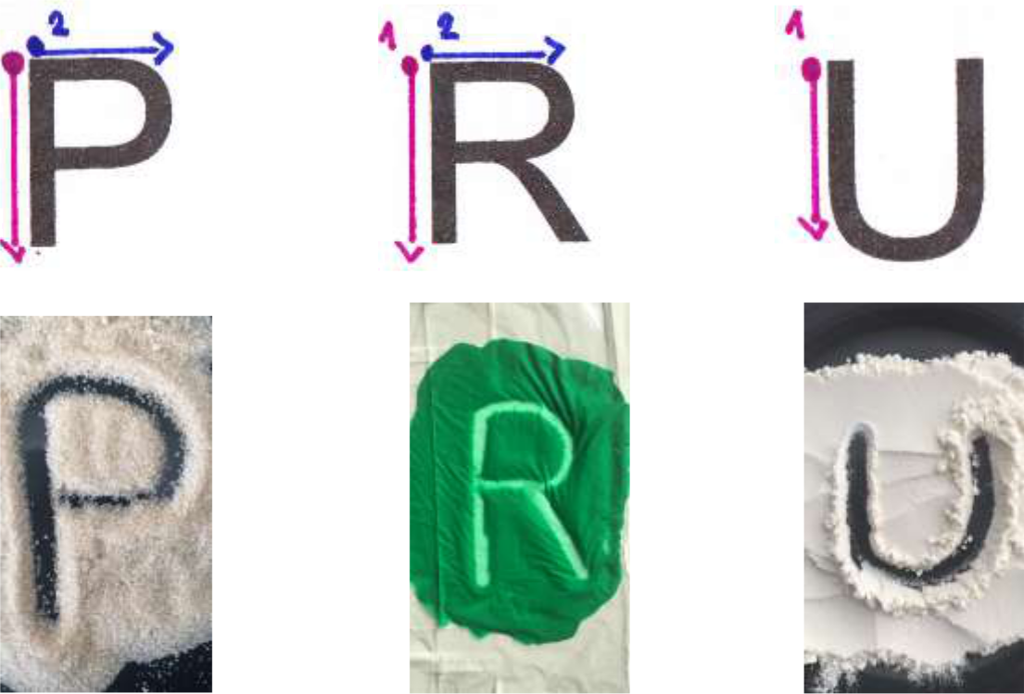

N’hésitez pas à le laisser s’entraîner plusieurs fois pour chacune des lettres.

1. 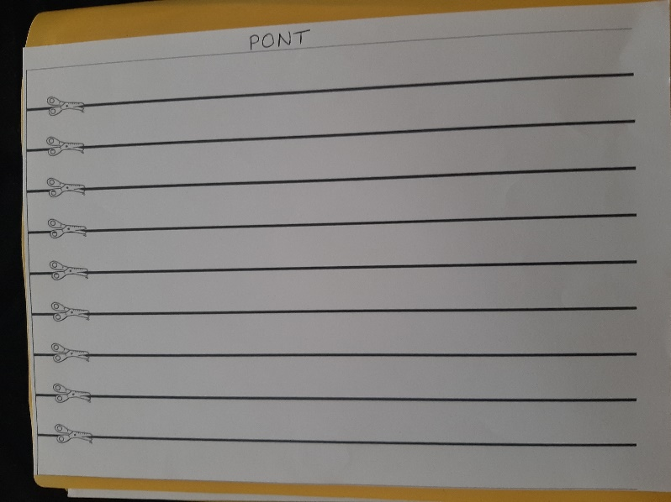**DECOUPAGE :** Réaliser des ponts **(VOIR DANS LES PHOTOCOPIES QUE JE VOUS AI DONNEES)**

- Découper les bandes pour faire des ponts.

- Avant de les découper, on peut les colorier.

- Coller les bandes une à une sur une feuille afin de former des ponts comme sur la photo.



JEUDI 28 MAI 2020

- Travailler les activités 1 (réciter la comptine numérique), 2 (les lettres minuscules) et 3 (sport).

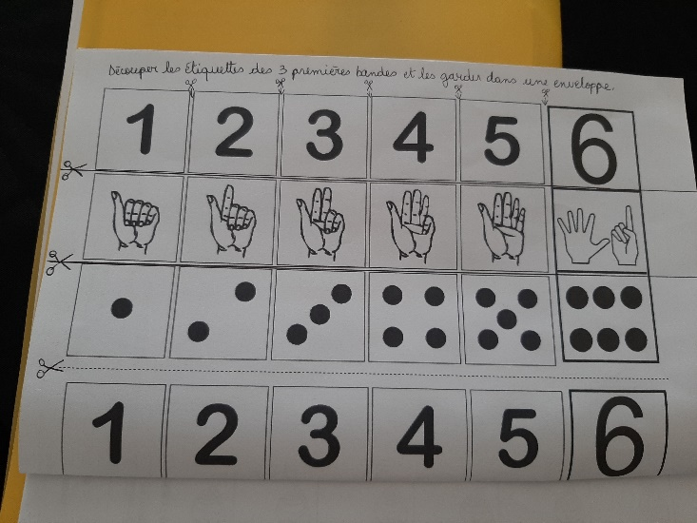**4) MATHS : La suite des nombres en chiffres (VOIR DANS LES PHOTOCOPIES QUE JE VOUS AI DONNEES)**

**Objectif : Mettre les nombres dans l’ordre**

Matériel : Découper les étiquettes chiffres sur la feuille (la première bande)

Étiquettes des nombres en chiffres de 1 à 6.

Bande numérique modèle allant jusqu’à 6

Jeu : Donner mettre dans l’ordre les étiquettes pour refaire la bande numérique.

Regarder le lien expliquant l’exercice : <https://youtu.be/PvKivnGx-NI>

**5) Découvrir le monde : le vivant, la matière et les objets**  
Objectif : Travailler avec le bac à eau : transvasement et flottaison

FLOTTE OU COULE

Dans un saladier, boite en plastique, plutôt transparent, mettez de l’eau.

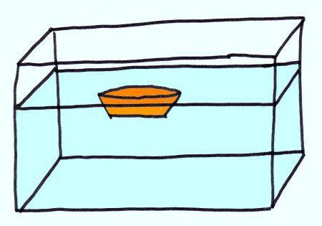

Puis déposez des objets dans l’eau :

Certains **flottent**, restent en haut comme le bouchon et le petit jouet.

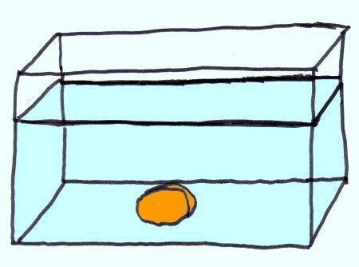On peut essayer d’appuyer dessus pour les faire descendre, ils remontent toujours !!

D’autres **coulent** et restent au fond comme le caillou et le marsupilami.

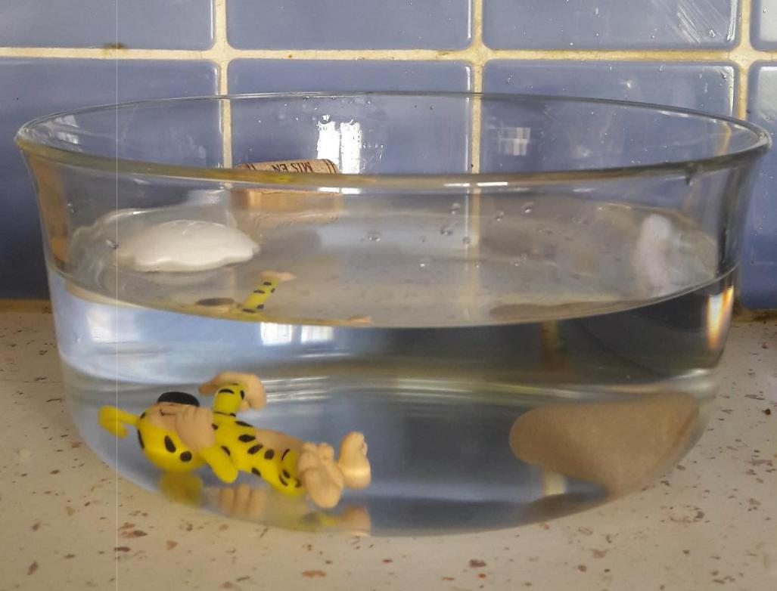A toi de tester les petits objets de la maison et de trouver 3 objets minimum qui flottent et 3 objets minimum qui coulent.

Des idées d’objets : dé, trombone, légos, bouchons de bouteille plastique, pince à linge, paille, bille, boulons, crayons etc….

Attention un petit conseil, dans une pièce avec carrelage et par-dessus une serpillère ou serviette de toilette…

Allez chasse aux objets qui flottent et qui coulent !

VENDREDI 29 MAI 2020

- Travailler les activités 1 (réciter la comptine numérique), 2 (les lettres minuscules) et 3 (sport).

**4) ECRITURE**

Après avoir tracé les lettres B, D, P, R, J, U selon les étapes préalables, nous pouvons passer à l’écriture de ces lettres sur feuille.

**Insister sur les lettres U et J.**Ne pas oublier le sens d’écriture des lettres.

**Etapes :**

1. sur ardoise avec feutres velleda ou craie

**b)** sur fiches sous pochettes plastifiées avec feutres velleda pour pouvoir les réutiliser

c)sur feuille avec des gros feutres puis feutres fins puis crayons à papier (lettres isolées ou mots à recopier)

**5)Arts plastiques :** fabriquer une chenille.

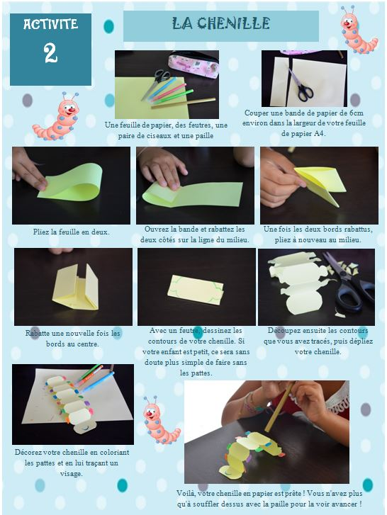

BONNE SEMAINE !